شهرسازی ایران، دورۀ 4 ، شمارۀ 6، بهار و تابستان 1400، صفحه 1 – 15
تاریخ وصول مقاله: تاریخ پذیرش مقاله:
عنوان مقاله

نام و نام خانوادگی نویسنده اول* مشخصات نویسنده اول :تحصیلات،رشته،گروه،دانشکده،دانشگاه،شهر،کشور
نام و نام خانوادگی نویسنده دوم مشخصات نویسنده دوم :تحصیلات،رشته،گروه،دانشکده،دانشگاه،شهر،کشور
نام و نام خانوادگی نویسنده سوم مشخصات نویسنده سوم :تحصیلات،رشته،گروه،دانشکده،دانشگاه،شهر،کشور

چکیده: چکیده شامل کلیات تحقیق، روش تحقیق، یافته‌ها و نتایج و پیشنهادها می‌باشد و طول آن باید بین 200 تا 300 کلمه باشد. چکیده با قلم B Nazanin کج (Italic) نوشته می‌شود و اندازه قلم باید 11 باشد. بین نام نویسندگان و چکیده باید دو سطر (با قلم B Nazanin اندازه 12) فاصله گذاشته شود.
واژگان کلیدی: 4 تا 5 کلمه با قلم B Nazanin ساده 12.
طبقه‌بندی JEL: طبقه بندی موضوعی مسئله اصلی تحقیق. این طبقه بندی از سايت www.aeaweb.org/econlit/jelCodes.php قابل استخراج است.

*مسئول مکاتبات: نشانی الکترونیکی، شماره تلفن همراه

1- مقدمه
فایل حاضر، نمونه ساختار مقاله است و سرفصلهای تک ‌شماره ‌ای آن، الگوی معمول مقالات را نشان می دهند. کم یا زیاد کردن تعداد یا عنوان بخشها، به تناسب ماهيت كار پژوهشي، جایز است.
بخش مقدمه شامل بیان مسأله، هدف، ضرورت، اهمیت، سؤالات و فرضیات تحقیق است و طول آن حداکثر می تواند یک صفحه دو ستونه باشد. متن اصلی همه بخشهای مقاله با قلم B Nazanin ساده با اندازه 12 نوشته می شود و رنگ آن باید Automatic باشد. برای تأکید بر قسمتهایی از متن، آن قسمت باید با همان اندازه قلم اما به صورت کج (Italic) تایپ شود.
تنظیمات پاراگراف (حاشیه‌های راست و چپ و بالا و پایین صفحات، فاصله بین خطوط، تورفتگی سطر اول پاراگراف و ...) باید عیناً همانطور باشد که در نمونه پیشِ رو اجرا شده است.
2- پیشینه پژوهش
پیشینه پژوهش شامل مرور پژوهش‌ها و مطالعات انجام شده در مورد موضوع و مسئله مقاله است و طول آن حداکثر می تواند یک و نیم صفحه دو ستونه باشد. ارجاعها و استنادهای مقاله باید مطابق شیوه APA باشد. شیوه یاد شده، از شیوه های ارجاع درون متنی است و راهنمای مفصل آن در وبگاه مجله در دسترس قرار گرفته است.
3- مبانی نظری
بخش مبانی نظری حداکثر باید در دو صفحه دو ستونه نوشته شود. نگاه علمی و تئوری به موضوع و تشریح متغیرها و مفاهیم و تعاریف موضوع تحقیق در این بخش صورت می‌گیرد.
3-1- سرفصلهای دو‌شماره ای: سرفصلهای دو شماره ای با قلم B Nazanin پررنگِ (Bold) اندازه 12 نوشته می‌شوند و با گذاشتن دو نقطه (:) در انتهای آنها، متن مربوط به آن سرفصل از همان سطر شروع می‌شود.
3-1-1- سرفصلهای سه شماره ای: سرفصلهای سه شماره ای با قلم B Nazanin پررنگِ (Bold) اندازه 11 نوشته می‌شوند و با گذاشتن دو نقطه (:) در انتهای آنها، متن مربوط به آن سرفصل از همان سطر شروع می‌شود.
4- روش تحقیق
در بخش روش تحقیق، راجع به نوع تحقیق، جامعه آماری، نمونه و تعیین حجم و انتخاب آن، روایی و پایایی ابزار جمع‌آوری اطلاعات و آزمون‌های مورد استفاده، حداکثر در یک صفحه دو ستونه توضیح داده می شود.
5- یافته های پژوهش
تمامی نتایج کیفی و كمّي به‌دست آمده، باید در این بخش ارائه گردند. در صورت نیاز می‌توان موضوعات را طبقه‌بندی نموده و از جدول، منحنی، نمودار یا تصویر استفاده کرد.
از جمله مواردی که اشاره به آنها در این بخش صورت می گیرد می توان به منابع داده ها، نحوه محاسبه آنها (در صورت نیاز)، آزمونهای لازم و نتیجه آن، نتایج برآورد یا اجرای مدل اشاره کرد. طول این بخش حداکثر می تواند 4 صفحه دو ستونه باشد.
عنوان جدول در بالای آن با قلم B Nazanin پررنگ 11 نوشته می شود. عنوان جدول وسط‌چین می شوند و جدولهای متن به ترتیب از آغاز تا پایان مقاله شماره گذاری می شوند. متن نوشته‌های درون جدول باید با قلم B Nazanin ساده اندازه 11 نوشته شود. بین جدول و پاراگراف بعد از آن، یک خط با قلم ساده اندازه 12 خالی گذاشته می شود.
جدول1. نمونه جدول
ستون اول | ستون دوم | ستون سوم
... | ... | ...
سطر آخر | سطر آخر | سطر آخر

هم جدولها و هم شکلها ( یا نمودار، نقشه و هر عنصر مشابه اینها) باید وسط‌چین شوند. عنوان شکل، در زیر آن می آید و باید با قلم B Nazanin ساده اندازه 11 نوشته شود. بین عنوان شکل و پاراگراف بعد از آن، یک خط با قلم ساده اندازه 12 خالی گذاشته می شود.
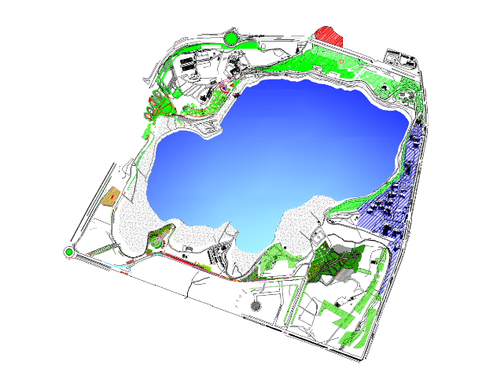تصویر/ شکل/ نمودار 1. نمونه شکل

6- نتیجه‌گیری و پیشنهاد
بخش نتیجه گیری و پیشنهاد به بحث و بررسی یافته‌ها و نتیجه گیری از آنها اختصاص می یابد. طول این بخش حداکثر می تواند یک و نیم صفحه دو ستونه باشد.

7- منابع
برای درج منابع از شیوه APA تبعیت شود و منابع به ترتیب حروف الفبایی مرتب گردند. ابتدا منابع فارسی به صورت ترجمه شده به انگلیسی و سپس منابع انگلیسی بیان شوند. راهنمای مفصل شیوه استناددهی APA در وبگاه مجله در دسترس قرار گرفته است. در متن مقاله نیز همه ارجاعات (هم منابع فارسی و هم انگلیسی) به زبان انگلیسی باشد.

ضمایم
1- فایل سؤالات پرسشنامه (برای تحقیقات توصیفی- تحلیلی)
2- خروجی کامل جداول نرم‌افزار به کار رفته در تحقیق.
نکته: مقالات ارسال شده باید بین 15 تا 20 صفحه و در چارچوب‌های موضوعی فصلنامه باشند. چارچوب‌های موضوعی فصلنامه عبارتند از: مدیریت شهری، اقتصاد شهری، اقتصاد مقاومتی، مالیه شهری، نقش علوم رفتاری بر اقتصاد و مدیریت شهری، بانک و بانکداری، توسعه پایدار شهری، درآمدهای پایدار، تأمین مالی و آموزش و اقتصاد شهری.

Title of paper

Name of the first author | Educational degree, department, faculty, branch, university, city, country
Name of the second author | Educational degree, department, faculty, branch, university, city, country
Name of the third author | Educational degree, department, faculty, branch, university, city, country

Abstract: abuot 700 – 1900 words, include: Introduction, Matherials & Methods, Discussion of Results & Conclusions
Keywords: about 4-5 word/phrase

* Corresponding author: Name of the corresponding author, email address

خلاصه انگلیسی مقاله بدلیل نمایه شدن در سایتهای انگلیسی باید به صورت خلاصه مقاله در سه صفحه و شامل( Introduction, Matherials & Methods, Discussion of Results & Conclusions ) بیانگر محتوای مقاله باشد. این خلاصه از چکیده انگلیسی مجزا است.
منابع مورد استفاده در انتهای خلاصه انگلیسی استفاده نیز بیان شود و این خلاصه در انتهای مقاله اصلی فارسی قرار گیرد. نام و نام خانوادگی کامل، مرتبه علمی و شغلی و پست الکترونیکی نویسندهها در صفحه ای جداگانه ارسال گردد.

توجه:
مقالات ارسالی تنها در قالب تعيين شده مجله مورد بررسی اوليه قرار می‌گيرند و در صورت عدم رعايت ساختار مورد نظر، مقالات ارسالی وارد فرایند داوری نخواهد شد.

